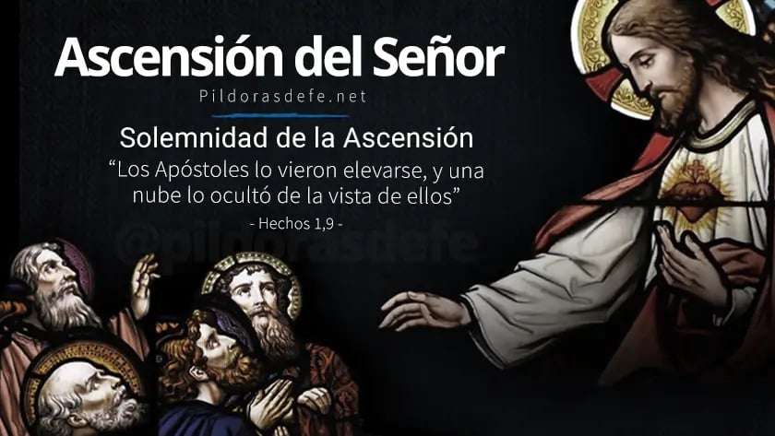

“SODES TESTEMUÑAS… E MENTRES OS BENDICÍA SEPAROUSE DELES E FOI LEVADO CARA AO CEO…” (Lc 24 46-53)

“DEUS ASCENDE ENTRE ACLAMACIÓNS…”
Sal 46
1 XUÑO
2025,
ASCENSIÓN DO SEÑOR

